阪南市立鳥取中学校での食に関する取組みについて
令和元年１０月３０日

１０月３０日、阪南市立鳥取中学校を訪問しました。訪問当日は２年生の英語科「食糧問題について考える」の授業が行われました。
教科と関連した食に関する取組み
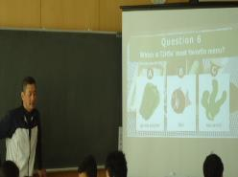
まず、前回の授業で学習した、今年度の全国学力・学習状況調査の英語の問題文「世界の食糧問題」について振り返りました。
次に、「給食」をテーマにした英語のクイズを行いました。「担任の先生の好きな献立は」「苦手な献立は」などの問題では、「いつも（担任の先生は）食べているから、絶対に答えはAだ」など楽しく回答している姿が見られました。
クイズはすべて英語でしたが、問題の意味を生徒は理解しており、時々聞き慣れない単語が出てきても、教科担任の一言ですぐにその単語の意味を理解している姿が見られました。
また問題が進み、「鳥取中の生徒に人気の献立は」「苦手な献立は」という時には、臨時技師からそれぞれの献立について話を聞くと、「人気の献立はからあげじゃないの？」「魚は嫌いだから人気のない献立じゃない？」という意見も生徒から聞こえました。
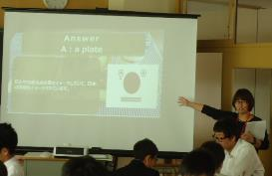
後半は、食品ロスを削減する国民運動のロゴマーク「ろすのん」について問題が出されました。クイズを答えたあとに、臨時技師が「食品ロスを減らすために国が作成したイラストである」「『ろすのん』が泣いているのは、毎日たくさんの食品ロスがあることを悲しんでいるから」と、イラストの意味について説明しました。ほとんどの生徒は「ろすのん」を知らず、説明を聞きながら食品ロスについて考える姿が見られました。また、阪南市の給食センターの残菜を取り上げた問題では、1日分の残菜が、この鳥取中学校全校生徒の1食分に相当する量であることが伝えられると、とても驚いていました。
最後の振り返りでは、今回の学習から「残さないで食べようと思う」という言葉が多く出たほか、普段からあまりたくさん食べられない一人の生徒からは、「残さず食べるのは無理だけど、今日はいつもよりは食べようかな」という言葉も出ました。
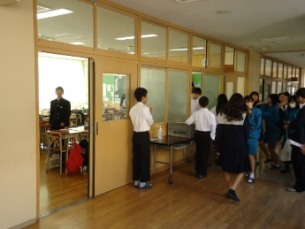
実際に当日の給食では、普段よりも残菜が少なく、食品ロスについて考え、行動する生徒の姿が見られました。
今回は、食品ロスをテーマに英語科の授業のねらいに即した食に関する取組みを、教科担任と臨時技師がそれぞれの役割を明確にした流れで行われました。

